Versión 1  
  
Fecha: 13/02/2017

Backlog – CRM - Persona

ACMulti

## **Cambios en Definición de Requerimientos Iniciales**

Estos requerimientos se encuentran en el documento: Historias de Usuario – CRM 04-01-17.pdf

### **CRM – PERSONA –LISTA PERSONAS**

### 

#### **Descripción:**

En esta pantalla se mostrará el listado de personas, que están guardadas en el sistema.

**Nota:** persona es todo: *Empleado Walmart, Beneficiario, Referencia, Conyuge, Hijo (a).*

#### **ANTES:** **Historias de usuario**

Cada una de estas historias tiene el mismo identificador que en el documento inicial.

#### 1. Yo como usuario quiero ingresar al módulo de persona, por medio del botón que está ubicado en el menú principal para gestionar todo lo relacionado con persona (asociado y no asociado).

2. Yo como *quiero visualizar por defecto la pestaña de persona* con la “Lista de Personas” detallada para así tenerla como vista principal.

3. Yo como usuario *quiero filtrar/buscar los datos contenidos en la tabla de lista personas* para visualizar a las personas que coincidan con los criterios de búsqueda o filtración

4. Yo como usuario *quiero visualizar y navegar por la ficha completa de la persona* cuando le de click a la fila que contiene los datos de la persona.

***Nota:***

*Cuando visualice y navegue por la ficha de la persona, los campos serán de lectura.*

10. Yo como usuario *quiero agregar una nueva persona* con sus datos generales cuando de click en el botón “Agregar”, asociado (Si aplica), Familia, Beneficiarios y Referencias, desde la ventana principal de persona.

#### **AHORA: Historias de usuario**

* **Las historias 1 y 2 cambian por:**

1. Yo como usuario quiero *ingresar al módulo de persona*, por medio de la opción “Persona” que se encuentra en el menú principal del sistema, para gestionar todo lo que tiene relación con persona.
2. Yo como *quiero visualizar por defecto* la “Lista de Personas” cuando ingrese al módulo de “Persona”.

* **Las historias 3, 4 Y 10 (5) siguen igual:**

1. Yo como usuario *quiero filtrar/buscar los datos contenidos en la tabla de lista personas* para visualizar a las personas que coincidan con los criterios de búsqueda o filtración.
2. Yo como usuario *quiero visualizar y navegar por la ficha completa de la persona* cuando le de click a la fila que contiene los datos de la persona. **[R02. CRM – PERSONA – VER DATOS DE PERSONA]**

***Nota:***

*Cuando visualice y navegue por la ficha de la persona, los campos serán de lectura.*

1. Yo como usuario *quiero agregar una nueva persona* con sus datos generales cuando de click en el botón “Agregar”.

* **Las historias de Usuario Nuevas:**

1. Yo como usuario *quiero salir del módulo de persona y regresar a la página principal “Home”* cuando le de click al botón “Cerrar”.
2. Yo como usuario *quiero cambiar de módulo* cuando le de click a cualquiera de las opciones del menú principal que tenga disponibles.

### **CRM – PERSONA – VER DATOS DE PERSONA**

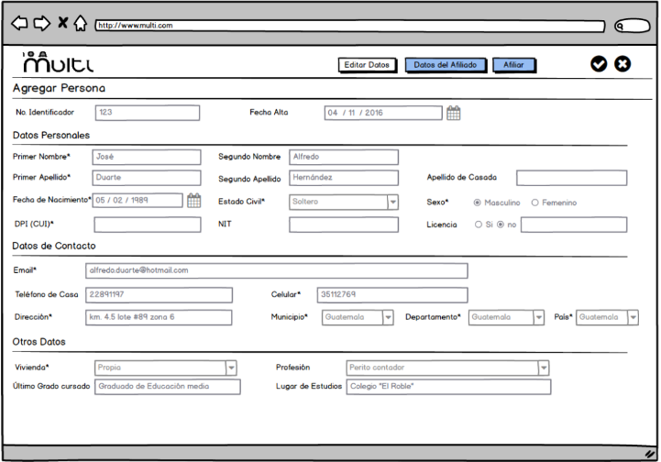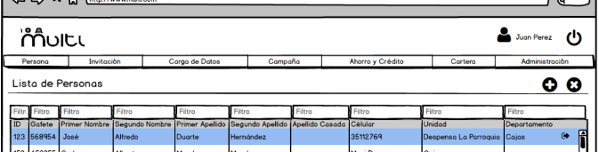

#### **Descripción:**

En esta pantalla se mostrará los datos guardados en la base de datos de la persona que se seleccionó en el listado de personas.

#### **ANTES:** **Historias de usuario**

Cada una de estas historias tiene el mismo identificador que en el documento inicial.

1. Yo como usuario *quiero afiliar a la persona que aún no es asociado al plan de ahorro y/o beneficios desde la ficha de persona*.
2. Yo como usuario *quiero editar los datos de la persona desde la ficha de persona*, cuando le click en el botón “Editar”.
3. Yo como usuario *quiero guardar los datos de la ficha de persona* que se editaron cuando le de click al botón “Aceptar”.
4. Yo como usuario *quiero cancelar la edición de los datos de la ficha de persona* cuando le de click al botón “Cancelar”.

#### **AHORA: Historias de usuario**

* **Las historias 5(1), 7 (2), 8(3), 9(4) siguen igual:**

1. Yo como usuario *quiero afiliar a la persona que aún no es asociado al plan de ahorro y/o servicios (beneficios) desde la ficha de persona*, cuando le de click al botón “Afiliar”. **[R03. CRM – PERSONA – AFILIAR PERSONA / LABORALES]**

***Nota:***

* + *El botón “Afiliar” solo estará visible si la persona que se está visualizando aún no está Afiliado, y es empleado de Walmart.*

1. Yo como usuario *quiero editar los datos de la persona desde la ficha de persona*, cuando le de click al botón “Editar”.

***Nota:***

*El botón “Editar” habilitará los campos que eran de lectura, para que el usuario pueda editarlos.*

1. Yo como usuario *quiero guardar los datos de la ficha de persona* que se editaron cuando le de click al botón “Aceptar”.

***Nota:***

***Navegación:*** *Cuando se guarde los datos, debe regresar al listado de personas.*

1. Yo como usuario *quiero cancelar la edición o salir de la ficha de persona* cuando le de click al botón “Cancelar”.

***Nota:***

***Navegación:*** *Cuando se cierre o se cancele la edición de los datos, debe regresar al listado de personas.*

* **Las historias de Usuario Nuevas:**

1. Yo como usuario *quiero visualizar los datos del asociado* cuando le de click al botón “Datos del Asociado”.

***Nota:***

* + *Este botón estará visible cuando la persona ya está afiliada.*
  + *El botón de “Afiliar” no debe estar visible si la persona ya está afiliada.*

### **CRM – PERSONA – AFILIAR PERSONA / LABORALES**

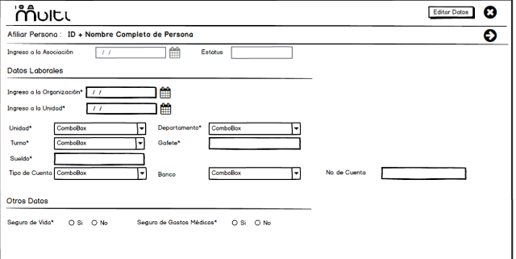

#### **Descripción:**

En esta pantalla se mostrará un formulario para **iniciar el proceso** de AFILIACIÓN DE PESONA, en esta página se ingresan los datos laborales de la persona.

#### **Precondiciones:**

Solo se puede afiliar a una persona que es empleado de Walmart.

#### **ANTES:** **Historias de usuario**

No había historias de usuario, ya que estos datos se llenaban un mismo formulario de ficha de personas, pero los campos fueron reestructurados.

#### **AHORA: Historias de usuario**

1. Yo como usuario *quiero visualizar el ID y el NOMBRE COMPLETO de la persona* que se va afiliar, en el encabezado principal de la ventana.



1. Yo como usuario *quiero continuar con el proceso de afiliación de persona* cuando le de click al botón “Siguiente” para ingresar los datos familiares. **[R04. CRM – PERSONA – AFILIAR PERSONA / FAMILIA]**

***Nota:***

* *Debe validar que los datos laborales estén llenos para continuar con el proceso de AFILIAR.*

1. Yo como usuario *quiero cancelar la afiliación de persona* cuando le de click al botón “Cancelar”.

***Nota:***

* ***Navegación:*** *Cuando le de click en el botón “cancelar”, debe mostrar la página Ficha de persona.*
* *El botón “Editar” no estará visible si se van a ingresar nuevos datos, salvo que ya existan datos previos de la afiliación de la persona.*

### **CRM – PERSONA – AFILIAR PERSONA / FAMILIA**

### 

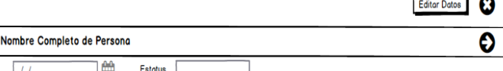

#### **Descripción:**

En esta pantalla se mostrará un formulario para ingresar los datos familiares (Cónyuge e Hijos) y así **CONTINUAR** con el proceso de Afiliación.

#### **Precondiciones:**

* Solo se puede ver este formulario cuando los datos laborales ya fueron ingresados.
* Solo se puede agregar familiares que ya estén en la base de datos como personas.

#### **ANTES:** **Historias de usuario**

No había historias de usuario, ya que estos datos se llenaban un mismo formulario de ficha de personas, pero los campos fueron reestructurados.

#### **AHORA: Historias de usuario**

1. Yo como usuario *quiero visualizar el ID y el NOMBRE COMPLETO de la persona* que se va afiliar, en el encabezado principal de la ventana.



1. Yo como usuario *quiero cancelar la afiliación de persona* cuando le de click al botón “Cancelar”.

***Nota:***

* ***Navegación:*** *Cuando le de click en el botón “cancelar”, debe mostrar la página Ficha de persona.*

1. Yo como usuario *quiero regresar a la ventana de datos laborales de la persona* que se está afiliando, cuando le de click al botón “atras”.
2. Yo como usuario *quiero agregar un familiar (conyuge e hijos)* cuando le de click al botón “Agregar”.

**[R07. CRM – PERSONA – BUSCAR PERSONA (FAMILIA/REFERENCIA/FAMILIAR)]**

1. Yo como usuario *quiero que los familiares que se ingresen se visualicen* en sus respectivas tablas de conyuge e hijos.

***Nota:***

* *Solo puede guardar a una sola persona como conyuge.*
* *Hijos si pueden guardarse todos los que él usuario desee.*

1. Yo como usuario *quiero visualizar la ficha de la persona cuando le de click a la fila* del registro del conyuge/hijos.

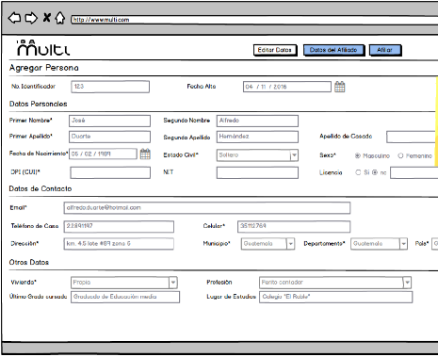



***Nota:***

* *Los campos deben ser de lectura*

1. Yo como usuario *quiero poder editar o eliminar cada registro* cuando le de click a los botones que se encuentra en la parte derecha de sus respectivas tablas de registro.

***Nota:***

* *Cuando se ejecute la edición debe mostrarse los datos, en la ventana de ficha de persona*





* *Cuando se ejecute el eliminar registro debe eliminar la fila de la tabla, pero no la persona.*

### **CRM – PERSONA – AFILIAR AGREGAR BENEFICIARIOS/REFERENCIAS**

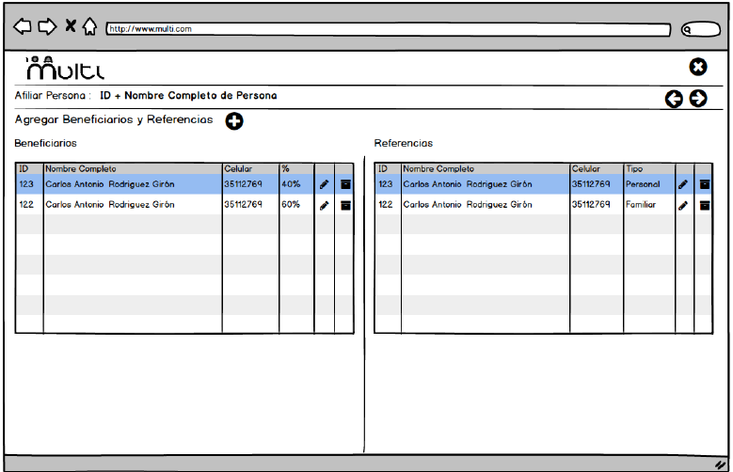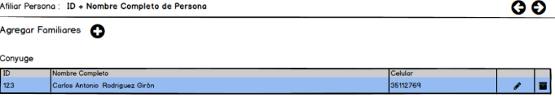

#### **Descripción:**

En esta pantalla se mostrará un formulario para ingresar los datos de beneficiarios y Referencias y así **CONTINUAR** con el proceso de afiliación de persona.

#### **Precondiciones:**

* Solo se puede ver este formulario cuando los datos familiares ya fueron ingresados.
* Solo se puede agregar beneficiarios y referencias que ya estén en el sistema.

#### **ANTES:** **Historias de usuario**

No había historias de usuario, ya que estos datos se llenaban un mismo formulario de ficha de personas, pero los campos fueron reestructurados.

#### **AHORA: Historias de usuario**

1. Yo como usuario *quiero visualizar el ID y el NOMBRE COMPLETO de la persona* que se va afiliar, en el encabezado principal de la ventana.



1. Yo como usuario *quiero cancelar la afiliación de persona* cuando le de click al botón “Cancelar”.

***Nota:***

* ***Navegación:*** *Cuando le de click en el botón “cancelar”, debe mostrar la página Ficha de persona.*

1. Yo como usuario *quiero regresar a la ventana de datos familiares*  de la persona que se está afiliando, cuando le de click al botón “atras”.
2. Yo como usuario *quiero agregar un Beneficiario/referencia* cuando le de click al botón “Agregar”.

**[R07. CRM – PERSONA – BUSCAR PERSONA (FAMILIA/REFERENCIA/FAMILIAR)]**

1. Yo como usuario *quiero que los Beneficiario/referencia que se ingresen se visualicen* en sus respectivas tablas.

***Nota:***

* *Al sumar el porcentaje de los registros de la tabla debe ser = 100% ( no puede ser mayor / ni menor)*

1. Yo como usuario *quiero poder editar o eliminar cada registro* cuando le de click a los botones que se encuentra en la parte derecha de sus respectivas tablas de registro.

***Nota:***

* *Cuando se ejecute la edición debe mostrarse los datos, en la ventana de ficha de persona*
* *Cuando se ejecute el eliminar registro debe eliminar la fila de la tabla, pero no la persona.*

1. Yo como usuario *quiero cancelar la afiliación de persona* cuando le de click al botón “Cancelar”.

***Nota:***

* ***Navegación:*** *Cuando le de click en el botón “cancelar”, debe mostrar la página Ficha de persona.*
* *El botón “Editar” no estará visible si se van a ingresar nuevos datos, salvo que ya existan datos previos de la persona.*

1. Yo como usuario *quiero continuar con la afiliación de persona* cuando le de click al botón “siguiente”.

**[R06. CRM – PERSONA – AHORRO SUGERIDO]**

### **CRM – PERSONA – AHORRO SUGERIDO**

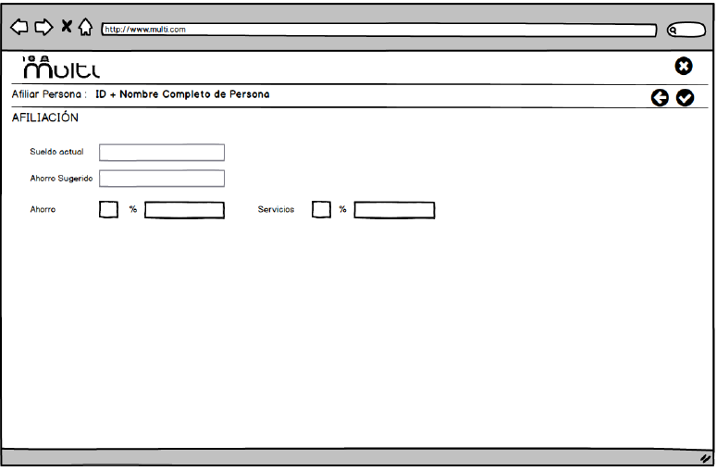

#### **Descripción:**

En esta pantalla es el final de la afiliación, donde se muestra un ahorro sugerido por ACMulti en base al sueldo.

#### **Precondiciones:**

* Solo se puede ver este formulario cuando los datos de beneficiarios y referencias ya fueron ingresados.
* El cálculo del ahorro sugerido es el siguiente:
* El ahorro sugerido es el 4% del sueldo ingresado, cuando este en fijo.
* Si el sueldo ingresado es por hora, como mínimo ahorro sugerido Q. 50
* **Sueldo Fijo:** El porcentaje de ahorro no puede ser menor a 4% ni mayor a 100%
* **Sueldo por Hora:** La cantidad a ahorrar no puede ser menor a Q.50
* **Sueldo Fijo:** El porcentaje de servicios no puede ser menor a 0.75%
* **Sueldo por Hora:** La cantidad no puede ser menor a Q. 10

#### **ANTES:** **Historias de usuario**

No había historias de usuario, ya que estos datos se llenaban un mismo formulario de ficha de personas, pero los campos fueron reestructurados.

#### **AHORA: Historias de usuario**

1. Yo como usuario *quiero visualizar el ID y el NOMBRE COMPLETO de la persona* que se va afiliar, en el encabezado principal de la ventana.
2. Yo como usuario *quiero visualizar el formulario para datos de ahorro* de la persona.
3. Yo como usuario *quiero cancelar la afiliación de persona* cuando le de click al botón “Cancelar”.

***Nota:***

* ***Navegación:*** *Cuando le de click en el botón “cancelar”, debe mostrar la página Ficha de persona.*

1. Yo como usuario *quiero regresar a la ventana de datos del beneficiario y referencias*  de la persona que se está afiliando, cuando le de click al botón “atras”.
2. Yo como usuario *quiero Terminar con la afiliación de persona* cuando le de click al botón “Aceptar”.

***Nota:***

* ***Navegación:*** *Cuando le de click en el botón “Aceptar”, debe mostrar la página Ficha de persona, TOMAR EN CUENTA QUE CUANDO SE HAGA ESTA ACCIÓN EL BOTÓN DE AFILIAR YA NO DEBE APARECER EN LA FICHA DE PERSONA, SINO QUE DEBE APARECER “DATOS DEL ASOCIADO”*
* *Estando ya en ficha de persona se termina de guardar a la persona, dándole click al botón de aceptar.*

### **CRM – PERSONA – BUSCAR PERSONA (FAMILIA/REFERENCIA/BENEFICIARIOS)**

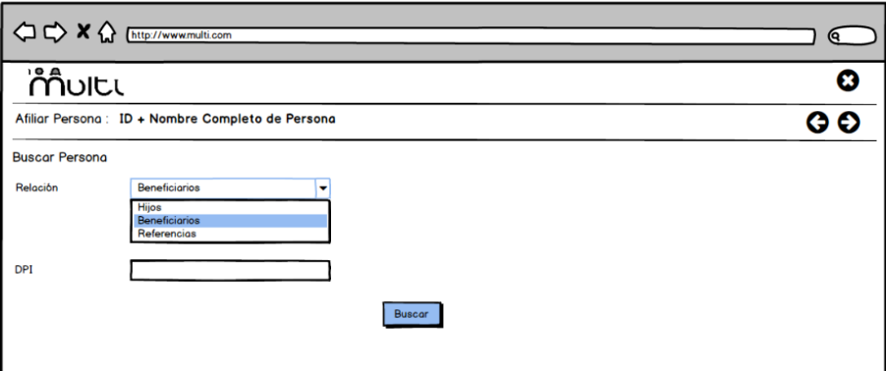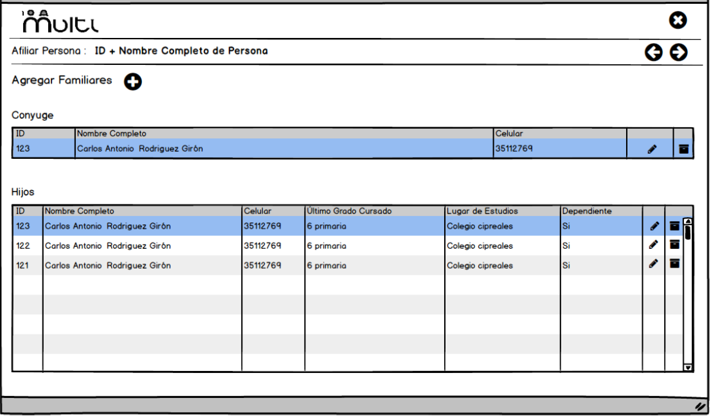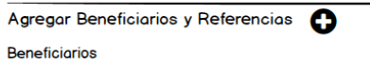

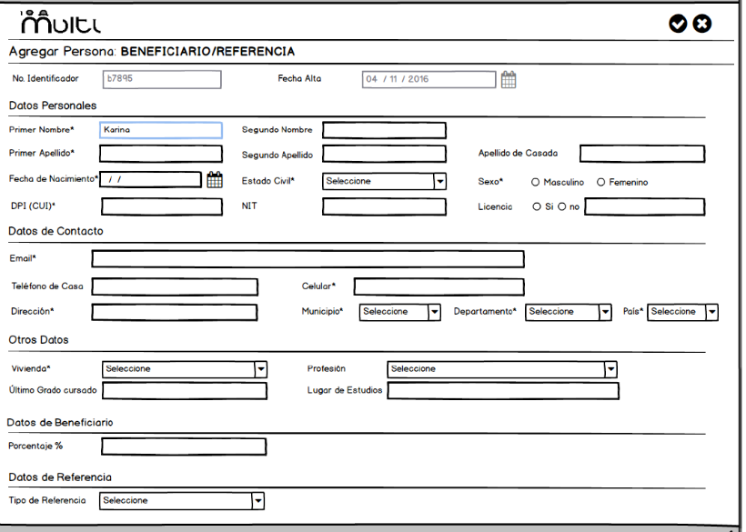

#### **Descripción:**

En esta pantalla se mostrará un formulario, para buscar a la persona en la base de datos.

#### **Precondiciones:**

* La búsqueda debe realizarla, validando el CUI (DPI) de la persona.
* Cuando se ejecute el evento click de “agregar” desde la ventana de familiares:
  + **Solo debe permitir registrar la persona con relación Hijos y Conyuge, cada uno en su respectiva tabla.**
* Cuando se ejecute el evento click de “agregar” desde la ventana de beneficiarios y referencias:
  + **Solo debe permitir registrar la persona con relación beneficiarios y referencia, cada uno en su respectiva tabla.**
* Si la persona que se busque YA existe en la base de datos debe mostrar la ficha completa y poder editar los campos que el usuario quiera editar y después guardarla para agregar a la persona a familia.
* Si la persona que se busque NO existe en la base de datos, debe mostrar la ficha de persona para agregar a la persona a la base de datos.
* Dependiendo de la relación que el usuario haya seleccionado va mostrar los siguiente datos adicionales:
  + **Beneficiario:** Porcentaje %.
  + **Referencia:** Tipo de Referencia.

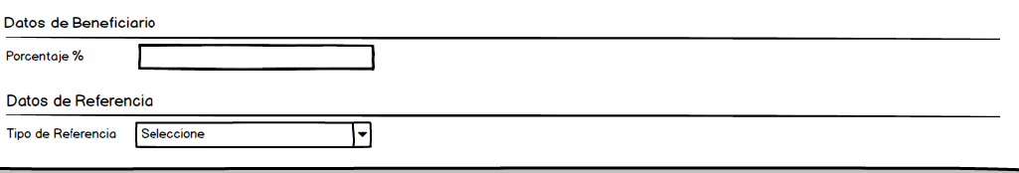

#### **ANTES:** **Historias de usuario**

No había historias de usuario, ya que estos datos se llenaban un mismo formulario de ficha de personas, pero los campos fueron reestructurados.

#### **AHORA: Historias de usuario**

1. Yo como usuario *quiero visualizar como encabezado la acción que se está ejecutando* en el encabezado principal de la ventana.

**Nota:**

* **Si la persona no está en la base de datos:**
  + Agregar Persona : Familiar / Beneficiario / Referencia
* **Si la persona si está en la base de datos:**
  + Ficha Persona: Familiar / Beneficiario / Referencia

1. Yo como usuario *quiero poder seleccionar la relación que tiene con la persona* que se agregará en familiares/beneficiarios y referencias.
2. Yo como usuario *quiero poder buscar a la persona su CUI cuando le de click al botón “Buscar”* y así que muestre la ficha de la persona que se va agregar.
3. Yo como usuario *quiero cancelar la búsqueda de persona* cuando le de click al botón “Cancelar” si estoy en la página de buscar persona.

***Nota:***

* ***Navegación:*** *Cuando le de click en el botón “cancelar”, debe regresar a la página desde donde se llevó a cabo el evento click (agregar familiares / agregar beneficiarios y referencias).*

1. Yo como usuario *quiero cancelar el agregar a la persona que estoy visualizando en la ficha* cuando le de click al botón de “Cancelar”.

***Nota:***

* ***Navegación:*** *Cuando le de click en el botón “cancelar”, debe regresar a la página desde donde se llevó a cabo el evento click (agregar familiares / agregar beneficiarios y referencias).*

1. Yo como usuario *quiero guardar y agregar a la persona que estoy visualizando en la ficha* cuando le de click al botón de “Aceptar”, la cual agregará a la persona en su tabla correspondiente

***Nota:***

* ***Navegación:*** *Cuando le de click en el botón “Aceptar”, debe regresar a la página desde donde se llevó a cabo el evento click (agregar familiares / agregar beneficiarios y referencias) y poner el registro en su respectiva tabla.*

### **CRM – PERSONA – AGREGAR PERSONA**

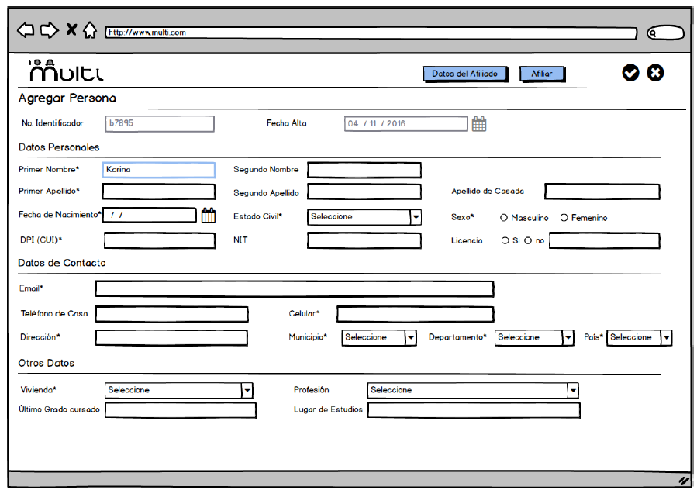

#### **Descripción:**

En esta página se mostrará un formulario para el ingreso de una nueva persona.

#### **ANTES:** **Historias de usuario**

Cada una de estas historias tiene el mismo identificador que en el documento inicial.

6. Yo como usuario *quiero salir de la ficha de persona* con el botón “cerrar” para regresar a la principal (Lista personas).

11. Yo como usuario *quiero agregar “Cónyuge”, “Hijos”, Beneficiarios y Referencias”* a la persona que se está creando, cuando le de click al botón “agregar”.

12. Yo como usuario *quiero guardar los datos de la persona que se agregaron* cuando le de click al botón “Aceptar”.

#### **AHORA: Historias de usuario**

* **Las historia 11 se quita porque ahora se segmento el ingreso de la información.**
* **Las historias 6 (1), 12 (2) siguen igual:**

1. Yo como usuario *quiero salir y cancelar el ingreso de la persona* con el botón “cerrar” para regresar a la principal (Lista personas).
2. Yo como usuario *quiero guardar los datos de la ficha de la persona que se agregaron* cuando le de click al botón “Aceptar”.

* **Las historias de Usuario Nuevas:**

1. Yo como usuario *quiero visualizar el formulario para ingresar a la persona.*

Yo como usuario *quiero visualizar el botón de afiliar persona.* **[R03. CRM – PERSONA – AFILIAR PERSONA / LABORALES]**